DESCRIPCIÓN DB

Paso a describir como modele la base de datos.

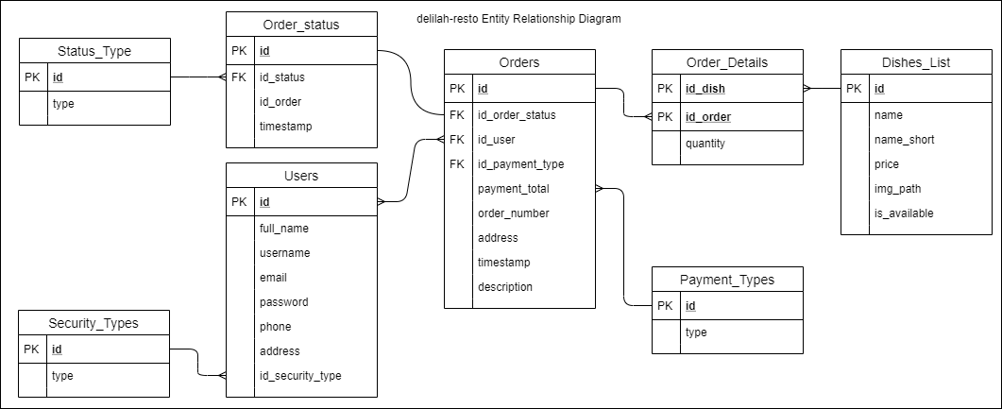

|  |  |
| --- | --- |
|  | La idea es tener en una tabla separada el listado de todas las cosas que se han pedido, id_plato y la cantidad por cada pedido.  No sé como se “apunta” a la tabla Orders, si es 1 a N o N a N. |
|  | Guarda el historial de todos los estados que han tenido todas las ordenes.  Tiene un ID porque ese será el estado actual / último de la orden. |
|  | Id: Id propio de la orden  Id_order_status: apunta al estado actual de la orden  Id_user: quien lo solicito  Id_payment_type: forma de pago  Payment_total: monto total a pagar  Order_number: numero de orden  Address: donde debe despacharse el pedido  Timestamp: fecha creación del registro orden (sería igual a al timestamp del primer estado de la orden)  Description: descripción agrupada de los nombres de la comida. |

El resto de las tablas no amerita descripción.